Club d'astronomie

Nuits Magiques



**CR 191007**

**Compte-rendu de la réunion du 7 Octobre 2019**

C:\Users\Nicole\AppData\Local\Microsoft\Windows\Temporary Internet Files\Content.IE5\WX53WEOS\MC900412684[1].wmf

**Présents** : 20 personnes : - Aline – Daniel et Jeanine M. - Etienne – Isabelle - Jeanine B.L. Louis - - Lydia - Marie - Michel A. Michel B. - -Nadine - Nicole R. - Nicole et Raymond –Pierre Baup - Pierre et Bernadette - Denis (La Tour du Pin)–Françoise –(La Tour du Pin)



* Divers points évoqués
  + JOUR de la NUIT et FETE de la SCIENCE
    - Samedi 12 Octobre rendez-vous à 18 h (prévoir pique-nique)
      * Promenade
      * Pollution lumineuse (présentée par Bernadette)
      * Observation
    - Dimanche 13 Octobre : rendez-vous à 10 h pour installation. (prévoir pique-nique midi et éventuellement soir)
      * Planétarium
      * A 15 h exposé « les exoplanètes » par Marie
      * De 17 à 18 H, Pierre et ses maquettes
      * Vente de gâteaux, café, thé, infusion et sirop. (1 €)
        + Pour ces deux jours, nous mettrons en place les télescopes : Dobson + ceux de Michel A et Michel B. ainsi que la lunette solaire
* Michel A précise que la commune de St Jean d’Avelanne nous a alloué une subvention de 50 €
* Présentation du nouvel écran 200x200 reçu récemment.
* SAGA des OBJETS présentée par Michel B.

Michel B. s’est rendu en Corse dans un observatoire au sud-est de CORTE à 750 m d’altitude et a fait part de ses observations. 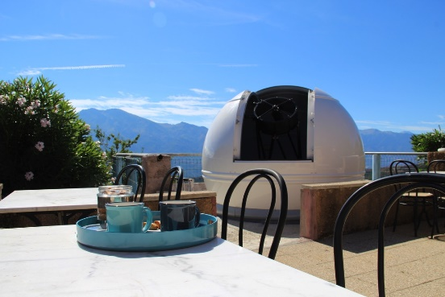L’observatoire abrite un télescope), une

152 mm (Il a notamment fait un exposé sur GAMMA ANDROMEDE ALMACH.

Qui est une [étoile multiple](https://fr.wikipedia.org/wiki/%C3%89toile_multiple) située dans la [constellation](https://fr.wikipedia.org/wiki/Constellation) d'[Andromède](https://fr.wikipedia.org/wiki/Androm%C3%A8de_(constellation)).

Almach est une étoile géante orange. De [magnitude apparente](https://fr.wikipedia.org/wiki/Magnitude_apparente) 2,1, son éloignement de nous de plus de 350 [années-lumière](https://fr.wikipedia.org/wiki/Ann%C3%A9e-lumi%C3%A8re) cache le fait qu’elle soit très lumineuse, 1400 fois plus que le [Soleil](https://fr.wikipedia.org/wiki/Soleil). Près de 90 fois plus grande que celui-ci, il s'agit d'une vraie géante qui s'étendrait jusqu'à l'[orbite](https://fr.wikipedia.org/wiki/Orbite) de [Vénus](https://fr.wikipedia.org/wiki/V%C3%A9nus_(plan%C3%A8te)) dans le [système solaire](https://fr.wikipedia.org/wiki/Syst%C3%A8me_solaire). Almach est une [étoile double](https://fr.wikipedia.org/wiki/%C3%89toile_double).

La principale étoile du système, la géante orange décrite ci-dessus, est désignée par γ1 Andromedae. Autour d'elle tourne γ2 Andromedae qui est elle-même une étoile double γ-A Andromedae, de magnitude 5,0, et γ-B Andromedae, de magnitude 5,5, se tournent autour en 61 ans selon une orbite très fortement [elliptique](https://fr.wikipedia.org/wiki/Ellipse_(math%C3%A9matiques)). Les deux étoiles sont toutes deux bleues.  γ2-A Andromedae est elle-même double, son compagnon tournant autour d'elle en seulement 2,7 jours.

Attention, pour mémoire,toutes les étoiles doubles tournent autour de leur barycentre.

Almach est donc une étoile quadruple, mais il est possible qu'une ou deux étoiles plus éloignées appartiennent également au système. Voir Michel B pour plus de documentation. 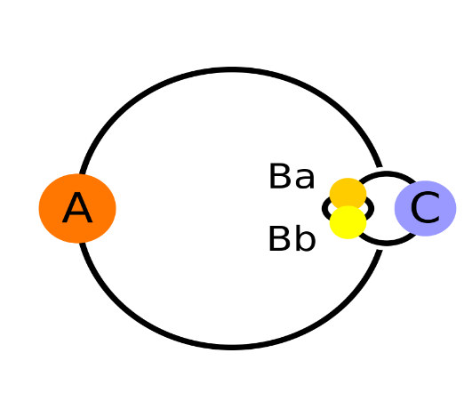

* Denis (Tic et Sciences) fait part d’une observation qui aura lieu le 28 ou 29 Octobre à Saint Clair de la Tour. L’heure sera précisée ultérieurement.
* Le gâteau au chocolat d’Isabelle est toujours aussi bon, et cela aurait été dommage qu’elle oublie de nous le faire déguster à l’occasion de son anniversaire !
  + Alors bon anniversaire Isabelle 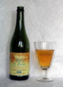



Ciel bien dégagé, observation. 

**Prochaine réunion :**  **Club/Observation : Lundi 21 Octobre à 20 h.**

**Observation du soleil : Dimanche 20 Octobre de 11 H à 12 H**

**NB**